iTrip旅游景区管理系统系统概要说明书

文档标识： |  | iTrip-1.0 |  |  |  |  | 当前版本： |  | Beta 1.0
当前状态： |  | 草稿 |  |  |  |  | 发布日期： |  | 2012/3/8
 |  | 发布 |  |  |  |  |  |  | 2012/3/8
修改历史
日期 | 版本 |  | 作者 | 修改内容 |  | 评审号 |  | 变更控制号
2012/3/8 | Beta1.0 |  | 吴国顺，王仕浩 | 系统主要功能设计
2012/3/22 | Beta1.0 |  | 杨志君 | 修改景区表，添加游客留言回复表

一．引言 4
1.1 编写目的 4
1.2 项目环境 4
1.3 术语及缩略语定义 4
1．3.1 术语 4
1.3.2 缩略语定义 4
二．总体设计 4
2．1 需求规定 4
2.2 运行环境 4
2.3 系统功能模块划分 4
2.4 系统结构图 5
三 接口设计 5
3.1 用户接口 5
3.2 外部接口 5
3.3 内部接口 6
四 数据库结构设计 6
4．1 逻辑结构设计 6
4.2物理结构设计 7
1、 用户表(tb_user)： 7
2、景区表（tb_scenicZone）： 7
3、景点表（tb_scenicSpot）： 7
4、公告表（tb_declaration）： 8
5、图片表（tb_picture）： 8
6、语音表（tb_voice）： 8
7、信息统计表（tb_infoStatistics）： 8
8、留言表（tb_comment）： 9
五 系统出错处理设计 9
5.1 出错信息 9
5.2补救措施 9
5.3系统维护设计 10

一．引言
  - 编写目的
本文档为该系统的概要设计说明书，详细阐述了对用户所提出需求的设计方案，对系统中的各项功能需求、技术需求、实现环境及所使用的实现技术进行了明确定义。同时，对软件应具有的功能和性能及其他有效性需求也进行了定义。
该文档的读者为该项目人员内部以及客户代表。

  - 项目环境
  - 术语及缩略语定义

1．3.1 术语

1.3.2 缩略语定义

二．总体设计

2．1 需求规定
通过该系统的实施，将景区管理等方面通过系统来实施，其中包括对景区的管理，流量统计，留言管理，公告管理等等。从而提高景区经营者的管理效率，使得景区得到更好的发展。

2.2 运行环境
数据库管理系统软件：sql2008
运行平台：windows xp/windows 7

2.3 系统功能模块划分
itrip景区管理系统可划分为五大模块：
- 登录注册模块：用户进入系统的入口，用户登录需要经过身份验证。
- 景区管理模块：管理员登录后可以通过该模块进行对景区和景点信息进行增删改操作。
- 流量统计模块： 通过历史流量、景点流量、时间段流量这三个 子模块可以得到每一天该景区游客量、各个景点游客量以及当天某个景点的时间段-游客量折线图，为经营者决策提供有力的数据。
- 留言管理模块：通过该模块来管理游客对某个景点的留言，并可以针对留言进行回复，从而更好的发展景区。
- 公告管理模块：管理景区经营者公布的公告，对公告的增删改。

2.4系统结构图

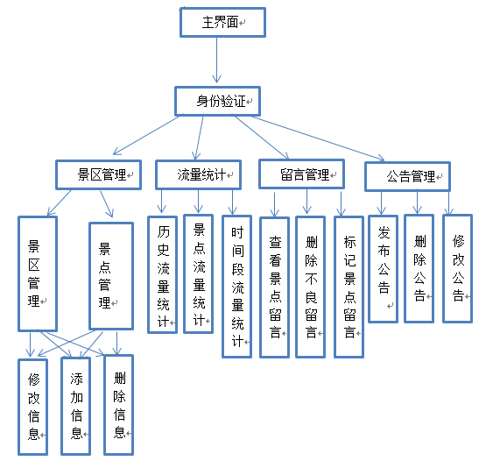

三 接口设计

3.1 用户接口
采用窗口化，菜单式进行设计。

3.2 外部接口
1、硬件接口：rfid扫描仪，二维码
2、软件接口：通过windows窗口程序实现和android手机应用的数据交互

3.3 内部接口
本系统采用MVC模式实现系统结构，有利于web系统职能分工。
Model层用来实现系统中的业务逻辑，View层用于跟用户交互，Controller层
Model层与View之间沟通的桥梁。

四 数据库结构设计

4．1 逻辑结构设计
1、 用户表：
用户（用户ID、用户名、手机号、邮箱地址、密码、注册时间、景区ID）
2、景区表：
景区（景区ID、景区名、景区介绍、景区地址、推荐路线、景区开放时间、游客须知、联系电话）
3、景点表：
景点（景点ID、景区ID，景区名，景点介绍）
4、留言表：
留言（留言ID、用户ID、景区ID、景点ID、留言内容、留言时间、图片地址）
5、图片表：
图片（图片ID、图片地址、图片类型、景区ID、景点ID）
6、语音表：
语音（语音ID、地址、语音类型、景区ID、景点ID）
7、信息统计表：
信息（信息表ID、景点ID、进入时间、出去时间）
8、公告表：
公告（公告ID 景区ID 公告内容 发布时间）
9、留言回复表
留言回复（留言ID、回复ID、回复内容、回复时间）

4.2物理结构设计

1、 用户表(tb_user)：
字段名 | 字段含义 | 类型 | 长度 | 允许空 | 主键 | 说明
userID | 用户id | int |  | × | √ | 自动编号
userName | 用户名 | varchar | 50 | √ | ×
mobilephone | 手机号 | varchar | 50 | √ | ×
email | 邮箱 | varchar | 50 | √ | ×
password | 密码 | varchar | 50 | √ | ×
reg_time | 注册时间 | datetime |  | √ | ×
scenicZoneID | 景区ID | int |  | √ | ×

2、景区表（tb_scenicZone）：
字段名 | 字段含义 | 类型 | 长度 | 允许空 | 主键 | 说明
scenicZoneID | 景区id | int |  | × | √ | 自动编号
scenicZoneName | 景区名称 | nvarchar | 50 | √ | ×
scenicZoneIntroduce | 景区介绍 | text |  | √ | ×
recommandPath | 推荐图路径 | nvarchar | 50 | √ | ×
scenicZoneAdr, | 景区地址 | varchar | 100
scenicZoneTime | 景区开放时间 | datetime
cenicZoneNotice | 游客须知 | varchar | 500
scenicZonePhone | 联系电话 | varchar | 50

3、景点表（tb_scenicSpot）：
字段名 | 字段含义 | 类型 | 长度 | 允许空 | 主键 | 说明
scenicSpotID | 景点ID | int |  | × | √ | 自动编号
scenicSpotName | 景点名称 | nvarchar | 50 | √ | ×
scenicSpotIntroduce | 景点介绍 | text |  | √ | ×
scenicZoneID | 景区ID | int |  | × | × | 外键

4、公告表（tb_declaration）：
字段名 | 字段含义 | 类型 | 长度 | 允许空 | 主键 | 说明
decId | 公告id | int |  | × | √ | 自动编号
scenicZoneID | 景区id | int |  | × | × | 外键
decContent | 公告内容 | nvarchar | 500 | √ | ×
decTime | 公告时间 | datetime |  | √ | ×

5、图片表（tb_picture）：
字段名 | 字段含义 | 类型 | 长度 | 允许空 | 主键 | 说明
pictrueID | 图片ID | int |  | × | √ | 自动编号
picturePath | 图片路径 | nvarchar | 50 | × | ×
scenicZoneID | 景区ID | int |  | × | × | 外键
scenicSpotID | 景点ID | int |  | √ | × | 外键

6、语音表（tb_voice）：
字段名 | 字段含义 | 类型 | 长度 | 允许空 | 主键 | 说明
voiceID | 语音ID | int |  | × | √ | 自动编号
storePath | 路径 | nvarchar | 50 | √ | ×
scenicZoneID | 景区ID | int |  | × | × | 外键
scenicSpotID | 景点ID | int |  | × | × | 外键

7、信息统计表（tb_infoStatistics）：
字段名 | 字段含义 | 类型 | 长度 | 允许空 | 主键 | 说明
infoStatisticsID | 信息统计ID | int |  | × | √ | 自动编号
enter_time | 进入时间 | datetime |  | √ | ×
out_time | 离开时间 | datetime |  | √ | ×
scenicSpotID | 景点ID | int |  | × | × | 外键

8、留言表（tb_comment）：
字段名 | 字段含义 | 类型 | 长度 | 允许空 | 主键 | 说明
commentID | 留言ID | int |  | × | √ | 自动编号
userID | 用户ID | Varchar(50) |  | √ | ×
cmt_content | 留言内容 | text |  | √ | ×
scenicSpotID | 景点ID | int |  | × | × | 外键
picturePath | 图片地址 | nvarchar | 50 | √ | ×
cmtTime | 发表时间 | datetime |  | √ | ×
9、留言回复表（tb_Reply）：
字段名 | 字段含义 | 类型 | 长度 | 允许空 | 主键 | 说明
replyID | 回复ID | int |  | × | √ | 自动编号
decId | 留言id | int |  | × | × | 外键
replyContent | 回复内容 | nvarchar | 500 | √ | ×
replyTime | 回复时间 | datetime |  | √ | ×

五 系统出错处理设计

5.1 出错信息及处理方法
用一览表的方式说朗每种可能的出错或故障情况出现时，系统输出信息的形式、含意及处理方法。

出错情况 | 系统输出信息 | 处理方法
用户数据丢失 |  | 数据库备份
不同浏览器的兼容问题 |  | 程序在不同的浏览器上调试
点击量过多，导致服务器崩溃 |  | 升级服务器

5.2系统维护设计

六 追溯表
概念设计章节 | 需求规格说明书章节
iTrip-1.0 | iTrip-1.0

